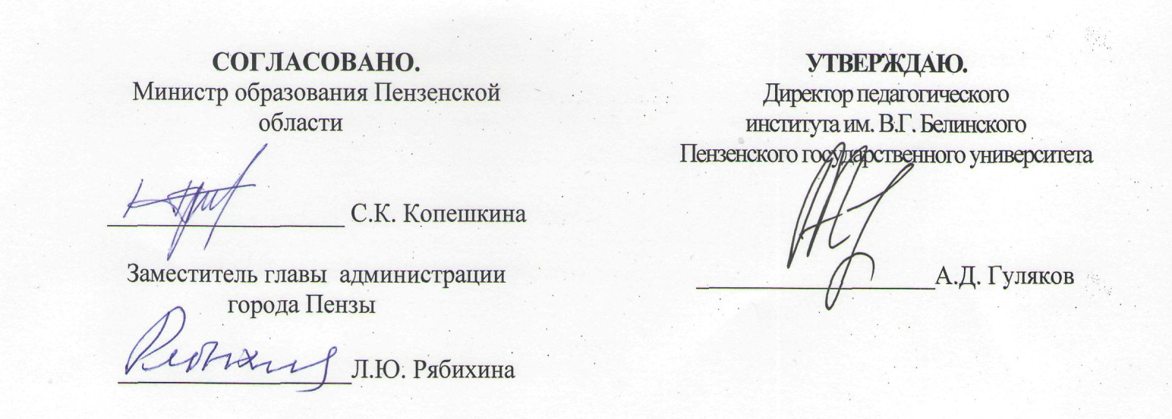

ПОЛОЖЕНИЕ
об областном конкурсе творческих работ (сочинений)
«Моя родословная», посвящённом 350-летию города Пензы

Знай прошлое,
живи настоящим,
думай о будущем!

I. Общие положения
Организаторами конкурса являются:
Министерство образования Пензенской области;
Администрация города Пензы;
Пензенский государственный университет;
Пензенский институт развития образования;
Педагогический институт имени В.Г. Белинского;
Историко-филологический факультет;
Кафедра русского языка и методики преподавания русского языка.

II. Цель конкурса: формирование у молодёжи патриотизма, активной гражданской позиции.

III. Задачи конкурса:
1) воспитание патриотического сознания, интереса к истории родного города, края, чувства гордости за малую Родину;
2) приобщение к изучению истории и культуры региона;
3) создание у молодого поколения установки на сохранение семейных ценностей;
4) возрождение традиций семьи, укрепление семейных связей.

IV. Оргкомитет конкурса
Общее руководство конкурсом возлагается на оргкомитет, в состав которого входят представители организаторов (Приложение №1).
Оргкомитет занимается подготовкой и проведением конкурса, рекламой и освещением в средствах массовой информации конкурсных мероприятий, определяет и формирует бюджет конкурса, призовой фонд.
Оргкомитет информирует участников о графике проведения конкурсных мероприятий.
Оргкомитет определяет состав жюри (Приложение №2), утверждает его решение, принимает решение о поощрении и награждении участников конкурса.
Оргкомитет имеет право вносить изменения и дополнения в данное Положение, учреждать дополнительные призы.

V. Участники конкурса:
- учащиеся 5-11 классов школ г. Пензы и Пензенской области;
- студенты средних и высших учебных заведений г. Пензы.
VI. Сроки, условия и порядок проведения конкурса
Конкурс проводится в два тура:
1) заочный (отборочный) – с 25 февраля 2013 года по 25 мая 2013 года;
2) очный (финальный) в формате конференции –
сентябрь – октябрь 2013 года.
В конкурсе участвуют творческие работы в пяти номинациях:
- История моей семьи в истории страны, региона, города
(повествование на основе писем, дневниковых записей, интересных фотографий об участии семьи в важнейших событиях страны, региона, города; семейные истории, связанные с этими событиями).
- Моя родословная в лицах
(рассказ о представителях разных поколений рода, людях, значимых для Пензы и Пензенской области. Особое внимание уделить происхождению имен и фамилий членов вашей семьи).
- История моей семьи на карте Родины
(географические названия, связанные с родословной семьи, история происхождения данных топонимов).
- Семейные традиции и обычаи
(рассказ о семейных традициях и праздниках, которые отмечаются; обычаях, сохраняющихся в семьях разных национальных культур).
- Семейные легенды
(легенды и предания, бытующие в семьях и повествующие об их создании; интересные истории, произошедшие с родственниками; артефакты, хранящиеся в семьях).
В очный финальный тур в формате конференции проходят по 10 работ из каждой номинации. Участники конференции будут уведомлены заранее. Каждому докладчику необходимо подготовить сообщение на 7-10 минут на основе своей творческой работы и мультимедийную презентацию к нему.
Материалы, присланные на конкурс, не возвращаются и не рецензируются. Организаторы имеют право использовать присланные на конкурс работы (с сохранением авторства) по своему усмотрению.

VII. Требования к оформлению работ
1. Сочинения должны быть представлены в печатном виде, объемом до 5 листов формата А4; шрифт – 14, интервал – полуторный.
2. Титульный лист должен содержать:
а) название работы, номинация;
б) ФИО автора, название образовательного учреждения, класс (курс), контактный телефон;
в) ФИО научного руководителя (родителя), должность, контактный телефон.
3. Работу следует представить на бумажном и электронном носителях.

Почтовый адрес: 440026, г. Пенза, ул. Лермонтова, 37
Пензенский педагогический институт имени В.Г. Белинского, корп.11
Кафедра русского языка и методики преподавания русского языка, комн. 354.
E-mail: kanakina-kafedra@mail.ru
VIII. Подведение итогов конкурса. Награждение
По итогам конкурса
- состоится выставка лучших работ;
- некоторые работы будут опубликованы в СМИ;
- будет издан сборник лучших работ.
Все участники очного тура получат сертификаты.
Победители награждаются дипломами и призами.
Руководители и родители, подготовившие дипломантов, получат благодарность Оргкомитета конкурса.

IX. Критерии оценки творческих работ:
- полнота раскрытия темы – 6 баллов;
- оригинальность, творческий подход к реализации замысла – 10 баллов;
- логичность изложения – 4 балла;
- грамотность и эстетичность оформления – 5 баллов.

Максимальное количество баллов – 25
X. Информационная поддержка конкурса

Освещение хода конкурса производится
- в городских и областных СМИ;
- на сайтах
– Министерства образования Пензенской области;
– Пензенского государственного университета;
– Пензенского института развития образования;
– Педагогического института имени В.Г. Белинского.

XI. Финансирование
Расходы по проведению конкурса осуществляются за счет средств организаторов конкурса.

Приложение 1
Состав оргкомитета
по проведению областного конкурса творческих работ
«Моя родословная»
Гуляков Александр Дмитриевич, канд. юрид. наук, директор педагогического института им. В.Г. Белинского Пензенского государственного университета, – председатель оргкомитета.

Канакина Галина Ивановна, канд. пед. наук, профессор, зав. кафедрой русского языка и методики преподавания русского языка педагогического института им. В.Г. Белинского Пензенского государственного университета,– сопредседатель оргкомитета.

Члены оргкомитета:
Барыкина Ирина Викторовна, начальник отдела общего, дополнительного образования и воспитательной работы Министерства образования Пензенской области.
Рябихина Лариса Юрьевна, заместитель главы администрации города Пензы.
Белорыбкин Геннадий Николаевич, д. ист. наук, профессор, ректор Пензенского института развития образования.
Голодяев Юрий Александрович, начальник Управления образования города Пензы.
Богданова Ольга Владимировна, главный специалист – эксперт Управления профессионального образования, молодежной политики и связей с общественностью.
Озерова Наталья Владимировна, начальник отдела по молодежной политике Комитета по физической культуре, спорту и молодежной политике г. Пензы.
Ягов Олег Васильевич, д. ист. наук, профессор, декан историко-филологического факультета педагогического института им. В.Г. Белинского Пензенского государственного университета.

Приложение 2
Состав жюри
по проведению областного конкурса творческих работ
«Моя родословная»

Канакина Галина Ивановна – канд. пед. наук, профессор, зав. кафедрой русского языка и методики преподавания русского языка педагогического института им. В.Г. Белинского Пензенского государственного университета – председатель.

Гагаев Павел Александрович – д. пед. наук, профессор, зав. кафедрой филологического образования Пензенского института развития образования.

Родионова Инесса Геннадьевна – канд. филол. наук, доцент кафедры русского языка и методики преподавания русского языка педагогического института им. В.Г. Белинского Пензенского государственного университета.

Луннова Марина Геннадьевна – канд. филол. наук, доцент кафедры русского языка и методики преподавания русского языка педагогического института им. В.Г. Белинского Пензенского государственного университета.

Гурьянова Людмила Борисовна – доцент кафедры русского языка и методики преподавания русского языка педагогического института им. В.Г. Белинского Пензенского государственного университета.

Григорьева Александра Кимовна – канд. филол. наук, доцент кафедры филологического образования Пензенского института развития образования.

Хомутова Наталья Юрьевна – главный специалист муниципального казенного учреждения «Научно-методический центр г. Пензы».

Моисеева Елизавета Сергеевна – ассистент кафедры русского языка и методики преподавания русского языка педагогического института им. В.Г. Белинского Пензенского государственного университета – секретарь.

